Секция «Информатика и программирование» (IT-олимпиада)
1 часть
Выберите правильный вариант ответа.
Задание 1. Команду «Отжаться от пола двадцать раз!» можно представить в виде фрагмента блок-схемы …
а) | 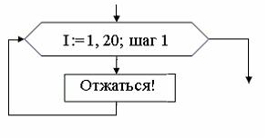  в) | 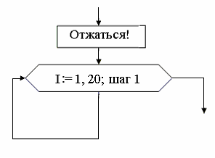
б) | 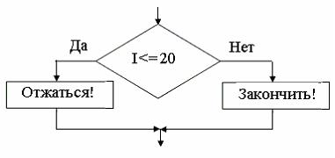  г) | 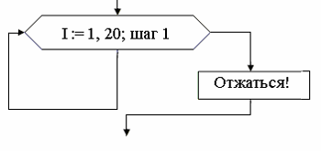

Задание 2. Алгоритм приготовления клубники, протертой с сахаром:
1. Один килограмм очищенной, вымытой и высушенной клубники пропустить через мясорубку.
2. Затем в полученную массу добавить один килограмм сахара.
3. Массу перемешивать до тех пор, пока весь сахар не растворится.
4. Перелить протертую с сахаром клубнику в банки. Закрыть. Хранить в прохладном месте.
Если представить этот алгоритм в виде блок-схемы, то в нем должна использоваться алгоритмическая структура …
а) | 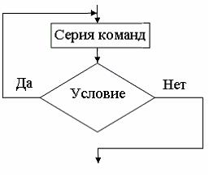  в) | 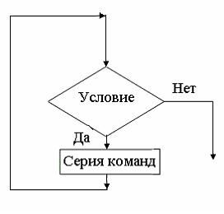
б) | 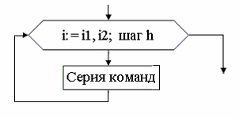  г) | 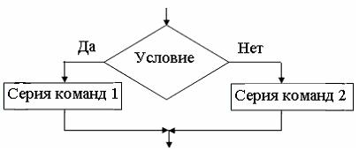

Задание 3. Алгоритм – это …
а) последовательность действий, исполнение которых приводит к решению поставленной задачи за конечное число шагов
б) совокупность приемов программирования, структур данных, отвечающих архитектуре гипотетического компьютера
в) набор лексических, синтаксических и семантических правил, используемых при составлении компьютерной программы
г) последовательность команд, которые можно использовать в программе

Задание 4. Слово «алгоритм» происходит от …
а) имени ученого Абу Абдуллах Мухаммеда ибн Муса Аль-Хорезми
б) греческих слов algiros (больной) и arithmos (число) – «одержимый числами»
в) мифического мудреца Алгора (Algor)
г) от арабского слова Аль-Горетм, то есть корень

2 часть
Используя ресурсы интернет, подготовить информацию.

Кто изображен на портрете? Расскажите об этой женщине. Укажите, на каких сайтах вы нашли эту информацию (не более 30 строк текста).

